 | ОГАПОУ «Белгородский правоохранительный  колледж имени Героя России В.В. Бурцева»

РАБОЧАЯ ТЕТРАДЬ
по дисциплине «Информатика»
(для дополнительной внеаудиторной работы)

студента группы__________________
специальность ___________________
Ф.И.О.__________________________
__________________________
__________________________

Рассмотрена

ПЦК преподавателей дисциплин математического

и общего естественнонаучного цикла

Протокол № ___
От «___» ________ 2023 г. .
Председатель ____________ Богачева Е.В.

Разработчик: Непрокина А.С. - преподаватель информатики Белгородского правоохранительного колледжа имени Героя России В.В.Бурцева

г. Белгород 2023

Содержание
Пояснительная записка 3
Лабораторная работа №1 4
Лабораторная работа №2 9
Лабораторная работа №3 12
Лабораторная работа №4 17
Послесловие 23

Пояснительная записка

Рабочая тетрадь самостоятельной работы составлена на основе рабочей программы по дисциплине «Информатика».
Цели внеаудиторной самостоятельной работы студентов:
- Систематизация и углубление знаний по изучаемой теме.
- Внедрение в изучение предмета информатика.
- Формирование у студентов самостоятельности, организованности, трудолюбия, сосредоточенности.
- Закрепление полученных знаний по изучаемой теме.
- Обучение студентов элементам исследовательской работы, привитие навыков исследовательской работы.
В рабочей тетради собраны рабочие листы, которые призваны помочь обучающимся на более качественном уровне овладеть теоретическим и практическим материалом, фиксировать информацию системно, излагать свои собственные соображения в отведенных для этого сегментах, повысить результативность лабораторной работы.
Рабочая тетрадь позволит нацелить студентов на повышение мыслительной активности, систематизировать изученный материал, использовать данные из различных учебников и учебных пособий (в том числе электронных) на едином информационном поле.
По окончании работы студентам предлагается самостоятельно оценить свою деятельность и аргументировать поставленную оценку.

Лабораторная работа №1

Тема: «Изучение операционной системы Windows»

Цель работы:
отработка основных действий пользователя в среде интерфейса операционной системы MS Windows.

Основные понятия.
Рабочий стол. Окно. Объект. Контекстное меню. Панель задач. Пуск. Корзина. Мой компьютер. Буфер обмена. Панель управления. Экран. Папка.

Задания:
  - Смените фоновый рисунок и заставку рабочего стола.
  - Создайте на рабочем столе папку - 1 КУРС, в ней – папку - ГРУППА, в ней – именную папку (ФИО)
  - Зайдите в меню «Свойства» папки и запишите данные
  - Перенесите (копировать – вставить) в именную папку документ
«Инструкция по технике безопасности»
  - Посмотрите, изменился ли размер папки. Запишите в тетрадь.
  - Заархивируйте папку и сравните ее размер с первоначальным, запишите выводы в тетрадь.
    - упаковать папку в архив 3 способами (ZIP, RAR, SFX)
    - записать размеры полученных архивов, сделать вывод
  - В программе БЛОКНОТ наберите краткий текст по теме «Почему я выбрал(а) профессию, которой обучаюсь сейчас» (1-2 предложения). Сохраните этот документ под именем «Моя профессия» в именную папку.
  - Найдите в справочной системе Блокнота информацию о том, как произвести замену текста. Для этого можно воспользоваться либо указателем, либо поиском по справочной системе. Выполните замену. Запишите алгоритм работы.

Ход работы

Запишите алгоритм выполнения задания (создайте технологическую карту)
Чтобы сменить рисунок рабочего стола:

Чтобы сменить заставку рабочего стола:

Вопросы к заданию:
а) рабочий стол -

б) заставка рабочего стола первоначально предназначалась
для

Используя адаптированный графический алгоритм, выполните задание и поясните использованные в алгоритме значки (пояснение укажите в скобках)

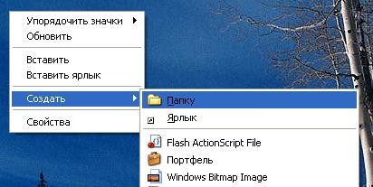
а)

(

)


б)

(

)

в)
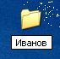

( )

Остальные шаги выполняются по тому же алгоритму (опишите их самостоятельно)

3-5. Выполните задания, запишите алгоритм

Вывод:
_________________________________________________________________

Выполните задание. Запишите алгоритм работы с архивом.

Запишите размеры полученных архивов :

ZIP

RAR

SFX

Вывод:

Используя алгоритм, выполните задание

Наберите текст и опишите этапы работы:

Запишите алгоритм работы со справочной системой

Вывод:

Самооценка , т.к.

Лабораторная работа №2

Тема: «Набор, форматирование и редактирование текста в Microsoft Office Word»

Цель работы:
изучение программного интерфейса, знакомство с основными понятиями, выработка навыков работы с текстом
Задания:
1.
- В программе Word наберите текст своей анкеты шрифтом Times New Roman.
- Первое и последнее слова анкеты выделите синим цветом, полужирным начертанием шрифта, форматируйте 35 кеглем.
- Второе и предпоследнее слова анкеты форматируйте курсивом 20 кегля.
- Сохраните документ под именем «Лабораторная работа 2» в именную папку
Ход работы
  - Выполните команды: Пуск – Все программы – Microsoft Office - Microsoft Office Word.
Введите шаблон анкеты и заполните её.
Фамилия Имя Отчество
Дата рождения Место рождения Место проживания Телефон
Место учебы Специальность Увлечения
2-3. Опишите дальнейшие шаги по форматированию текста и выполните их:

Опишите технологию сохранения документа

Вопросы:

а) Для чего в Word используется инструмент ?

б) Для чего в Word используется инструмент ?

в)Что такое кегль?

Вывод:

Самооценка , т.к.

Лабораторная работа №3
Тема: «Работа с таблицами в Microsoft Office Word»
Дата занятия «_______»___________ 20__ г. Цели работы (вписать самому):

1) _______________________________________________________________

2) _______________________________________________________________

3)_______________________________________________________________

Задания:
  - Создать таблицу, состоящую из 6 строк и 8 столбцов.
  - Нарисовать сложную таблицу.
  - Создать таблицу и форматировать её.
  - Сохранить рабочий лист в папку со своим отчеством под именем «Лабораторная работа 3»

Ход работы

а) откройте текстовый редактор Word;

б) выполните команды: Таблица – Вставить – Таблица; в) введите количество строк и столбцов.

Нарисуйте таблицу

Опишите этапы создания таблицы

________________________________________________________________________________________________________________________________________________________________________________________________________________________________________________________________________________

Форматируйте созданную в первом задании таблицу зеленым цветом границ, ячейки А5 и C1 залейте красным цветом,

объедините ячейки второй строки.

Описание:

Выполните операции и сравните с образцом

5. Этапы Сохранения

Вопросы:

а) Отметьте галочкой ячейку D7

б) Можно ли форматировать таблицу тройной синей границей?
_______________________________________________________________

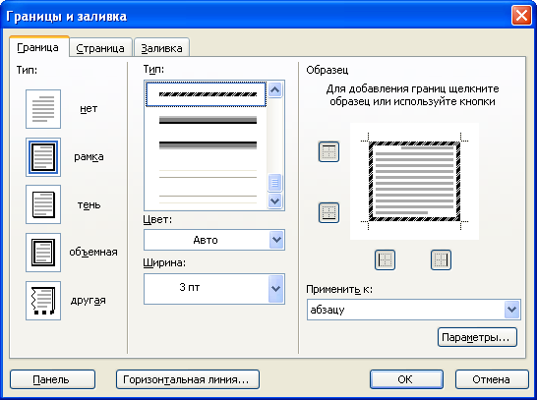
в) Для чего при работе с таблицей используется следующее окно?

_______________________________________________________________

г) Как можно добавить строку к таблице?
- Способ___________________________________________________________
- Способ___________________________________________________________

Вывод:

Самооценка , т.к.

Лабораторная работа №4
Тема: «Ввод данных и работа с ними в Microsoft Office Excel»
Дата занятия «_______»___________ 20__ г.
Цели работы (вписать самому):

1) _______________________________________________________________

2) _______________________________________________________________

3)_______________________________________________________________

Задания:
  - Ввести в электронную таблицу следующие числа:
58 в A8; -9 в С4; 8,99 в G5; 5,54 в F10.
  - Копировать введенные данные на лист 2 и лист 3.
  - Вставить в книгу Excel лист 4 и переименовать его в
НОВЫЙ ЛИСТ.
  - На НОВЫЙ ЛИСТ внести данные
Страна – A1, Город – B1, Улица – C1, Дом – D1. В ячейки A2, B2, C2, D2 ввести те данные, которые соответствуют вашему местонахождению в данный момент.
  - Сохраните данные под именем «Лабораторная работа 4» в именную папку.

Ход работы
- Опишите этапы работы, позволяющие открыть Excel.

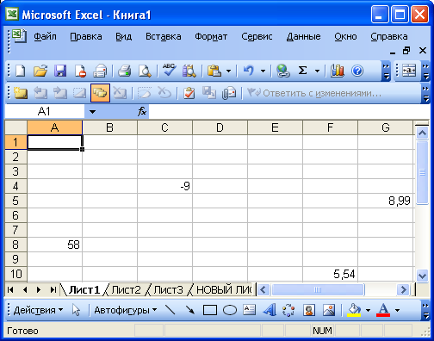
Используя технологию ввода данных, внесите их в таблицу, сравните с результатом.

- Выделите данные, выполните команды
КОПИРОВАТЬ – ВСТАВИТЬ (команда ВСТАВИТЬ
используется на листах 2 и 3).
- Для вставки нового листа и его переименования
выполните:
______________________________________________________________________________________________________________________________________________________________________________________________________________________________________________________________________________________________________________________

4.Выполнить:

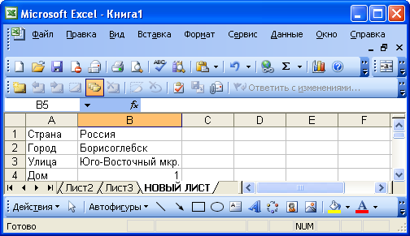
Используя технологию ввода данных, внесите их в таблицу, сравните с результатом.

5. Опишите технологию сохранения документа:
______________________________________________________________________________________________________________________________________________________________________________________________________________________________________________________________________________________________________________________

Вывод:

Самооценка , т.к.

Общий итог лабораторного практикума:
Количество «5» Количество «4» Количество «3» Количество «2» Средний балл

Материал, который вызвал наибольшие затруднения
(для консультаций)

Послесловие

Тетрадь для лабораторных работ позволяет оценить уровень освоения материала. Кроме того, на основании самооценки студентов, преподаватель устанавливает степень доверия обучающихся к предмету, выявляет степень интереса к практическому разделу информатики. Наличие возможности самостоятельно оценить свои знания, умения и навыки призвано повысить ответственность учащихся, развивать их базовую культуру.
По окончании работы по изучению материалов практического модуля учащимся предлагается отметить материалы, вызвавшие наибольшие затруднения. Этот факт поможет преподавателю разработать план консультаций, подобрать формы контроля, которые позволят качественно выявить общий уровень подготовки обучающихся по данной тематике.
Тетрадь для внеаудиторной работы подчеркивает ступенчатое овладение материалом, помогает адаптироваться студентам в учебном метериале.

